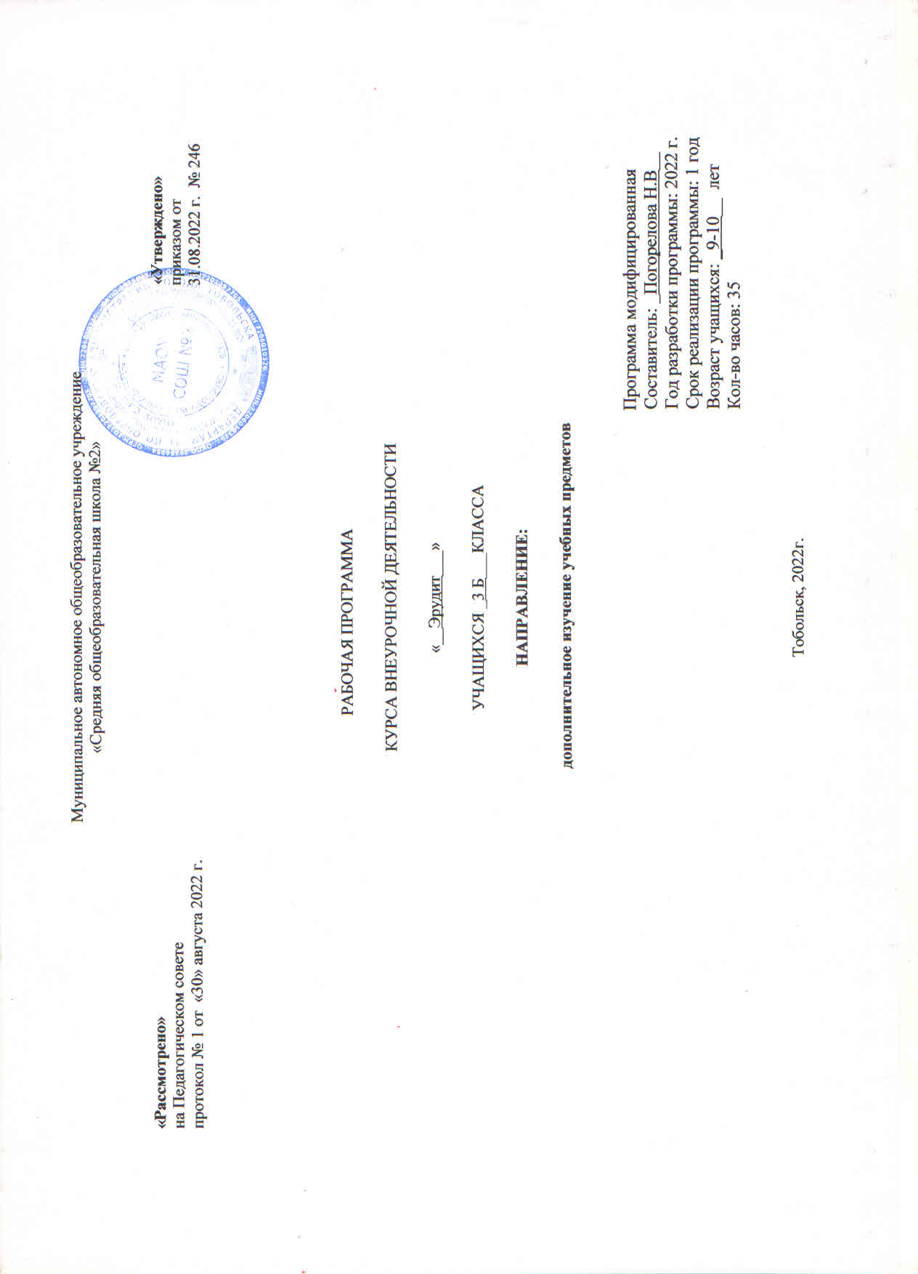

Рабочая программа внеурочной деятельности
«Эрудит».
1.Результаты освоения курса внеурочной деятельности.
Личностные, метапредметные и предметные результаты освоения содержания внеурочного курса.
В результате изучения данного курса обучающиеся получат возможность формирования личностных результатов:
- определять и высказывать под руководством педагога самые простые общие для всех людей правила поведения при сотрудничестве (этические нормы);
- в предложенных педагогом ситуациях общения и сотрудничества, при поддержке других участников группы и педагога, делать выбор, как поступить, опираясь на этические нормы.
Метапредметные результаты:
Регулятивные УДД:
- определять и формулировать цель деятельности с помощью педагога;
- проговаривать последовательность действий;
- учиться высказывать свое предположение (версию);
- учиться работать по предложенному педагогом плану;
- учиться отличать верно выполненное задание от неверного;
- учиться совместно с педагогом и другими учениками давать эмоциональную оценку деятельности товарищей.
Познавательные УДД:
- ориентироваться в своей системе знаний: отличать новое от уже известного с помощью педагога;
- учиться добывать новые знания: находить ответы на вопросы, используя свой жизненный опыт, информацию, полученную от педагога, и используя учебную литературу;
- учиться овладевать измерительными инструментами.
Коммуникативные УДД:
- учиться выражать свои мысли;
- учиться объяснять свое несогласие и пытаться договориться;
- овладевать навыками сотрудничества в группе в совместном решении учебной задачи.
Предметными результатами являются формирование следующих умений:
- сравнивать предметы по заданному свойству;
- определять целое и часть;
- устанавливать общие признаки;
- находить закономерность в значении признаков, в расположении предметов;
- определять последовательность действий;
- находить истинные и ложные высказывания;
- наделять предметы новыми свойствами;
- переносить свойства с одних предметов на другие.
2.Содержание курса внеурочной деятельности с указанием форм организации и видов деятельности.
- Свойства, признаки и составные части предметов
Закономерность в чередовании признаков. Классификация по какому-то признаку. Состав предметов.
- Сравнение
Сравнение предметов по признакам. Симметрия. Симметричные фигуры.
- Комбинаторика
Перестановки. Размещения. Сочетания.
- Действия предметов
Результат действия предметов. Обратные действия. Порядок действий. Последовательность событий.
- Взаимосвязь между родовыми и видовыми понятиями
Математические отношения, замаскированные в виде задач-шуток.
- Элементы логики
Логические операции «и», «или». Множество. Элементы множества. Способы задания множеств. Сравнение множеств. Отношения между множествами (объединение, пересечение, вложенность). Выражения и высказывания.
- Развитие творческого воображения
Составление загадок, чайнвордов. Создание фантастического сюжета на тему «Состав предметов».
- Практический материал
Логические упражнения. Логические игры. Логические задачи. Интеллектуальные викторины.
3.Тематическое планирование
№ п/п | Форма, тема занятия | Виды деятельности | Дата проведения занятия
1. | Беседа, Входной тест. | Познавательная | 06.09
2. | Исследование, Закономерности в чередовании признаков. | Трудовая деятельность | 13.09
3. | Конкурс, Классификация по какому-то признаку. | Игровая | 20.09
4. | Конкурс, «Сравнение предметов по признакам | Проектная деятельность | 27.09
5. | Соревнование, Тест «Сравнение». | Познавательная | 04.10
6. | Тематическая викторина, Состав предметов. | Проектная деятельность | 11.10
7. | Круглый стол, Логические упражнения. Игра «Угадай предмет». | Трудовая деятельность | 18.10
8. | Круглый стол, Найди отличия. | Трудовая деятельность | 25.10
9. | Исследование, Действия предметов. Игра «Кто так делает?» | Трудовая деятельность | 08.11
10. | Беседа, Комбинаторика. Перестановки, размещения. | Социальное творчество | 15.11
11. | Беседа, Функциональные признаки предметов. | Познавательная | 22.11
12. | Исследование, Симметрия. Симметричные фигуры | Игровая | 29.11
13. | Соревнование, Логическая операция «и». | Игровая | 06.12
14. | Конкурс, Координатная сетка. | Игровая | 13.12
15. | Круглый стол, Решение логических задач и задач-шуток. | Познавательная | 20.12
16. | Творческая игра, Результат действия предметов. | Проблемно-ценностное общение | 27.12
17. | Викторина, Обратные действия. | Игровая | 10.01
18. | Игра, Математические отношения, замаскированные в виде задач-шуток. | Спортивно-оздоровительная деятельность | 17.01
19. | Диспут, Тест «Отношения». | Досугово-развлекательная деятельность | 24.01
20. | Викторина, Порядок действий, последовательность событий. | Игровая | 31.01
21. | Беседа, Комбинаторика. Размещение, сочетание. | Трудовая деятельность | 07.02
22. | Исследование, Составление загадок, чайнвордов. | Проблемно-ценностное общение | 14.02
23. | Исследование, Множество. Элементы множества. | Социальное творчество | 21.02
24. | Творческая игра, Классификация по одному свойству. | Досугово-развлекательная деятельность | 28.02
25. | Беседа, Тест «Классификация». | Проектная деятельность | 07.03
26. | Круглый стол, Способы задания множества. | Проектная деятельность | 14.03
27. | Викторина, Сравнение множеств. | Трудовая деятельность | 21.03
28. | Соревнование, Отношения между множествами (объединение, пересечение, вложенность). | Игровая деятельность | 04.04
29. | Викторина, Решение задач с использованием понятий о множествах. | Игровая | 11.04
30. | Исследование, Выражения и высказывания. Высадка рассады. Работа с садовыми инструментами. Рыхление почвы, прополка | Познавательная | 18.04
31. | Творческая игра, Высказывания со связками «и», «или». | Игровая | 25.04
32. | Круглый стол, Отрицание. | Проблемно-ценностное общение | 02.05
33. | Соревнование, Итоговый тест. | Игровая | 16.05
34. | Соревнование, Работа над ошибками. Итоговое занятие. | Игровая | 23.05
35. | Конкурс, Мы любим трудиться | Досугово-развлекательная деятельность | 30.05

